

МИНОБРНАУКИ РОССИИ
федеральное государственное автономное образовательное учреждение
высшего образования
«Московский государственный технологический университет «СТАНКИН»
(ФГАОУ ВО «МГТУ «СТАНКИН»)

Институт  информационных технологий | Кафедра  Прикладной математики

Основная образовательная программа 09.03.04
«Программная инженерия»

ОТЧЕТ ПО ЛАБОРАТОРНОЙ РАБОТЕ №2
по дисциплине «Параллельные вычисления»
на тему «Оптимизация матричного умножения»

Студент | Мустафаева П.М.
Группа | ИДБ-22-06
Преподаватель | Москаленко Е.И.

Москва, 2026

ЦЕЛЬ РАБОТЫ
Цель работы: реализовать эффективное умножение плотных матриц, используя различные методы оптимизации для приближения к пиковой производительности процессора.
ТЕХНИЧЕСКИЕ ХАРАКТЕРИСТИКИ СИСТЕМЫ
- CPU: Intel Core 5 210H.
- Частота: 2,20 ГГц
- Размеры кш-памяти: 8 физических ядер, 12 логических процессоров.
  - L1 кэш – 704 КБ.
  - L2 кэш – 7,0 МБ.
  - L3 кэш – 12,0 МБ.
- Компилятор: Microsoft (R) C/C++ version 19.44.35225 for x86 (Visual Studio 2022).
- Операционная система: Microsoft Windows 11 Pro.
ПРАКТИЧЕСКАЯ ЧАСТЬ
Этап A. Классический алгоритм
1. Реализуйте классический алгоритм с тремя вложенными циклами.
2. Матрицы хранятся по строкам, т. е. элемент находится по индексу.
3. Задание: измерьте метрику R для N = 256, 512, 1024, 2048, 4096.
Этап B. Пространственная локальность
1. Измените порядок циклов с i→j→k на i→k→j.
2. В классическом варианте во внутреннем цикле по k мы идем по строке матрицы A (последовательно) и по столбцу матрицы B (скачками по N элементов). Это вызывает промахи кэша и нарушает аппаратную предвыборку.
3. При порядке i→k→j во внутреннем цикле по j мы идем последовательно по строке C и по строке B, поэтому элемент A[i][k] становится константой для внутреннего цикла и хранится в регистре.
4. Задание: замерьте ускорение и объясните результат через понятие кэш-линии.
Этап C. Параллелизм потоков на OpenMP
1. Распараллельте внешний цикл по i с помощью директивы `#pragma omp parallel for`.
2. Убедитесь, что вы не используете collapse на внутренних циклах без необходимости, так как это может ухудшить локальность данных.
3. Задание: постройте график ускорения S от числа потоков (1, 2, 4, …) и проверьте эффект от работы SMP (Hyper Threading).
Этап D. Блочная оптимизация
1. Реализуйте блочное умножение для эффективного использования L1/L2 кэша.
2. Разбейте матрицы на подблоки размера BLOCK_SIZE × BLOCK_SIZE.
3. Подберите экспериментально оптимальный BLOCK_SIZE: 32, 64, 128, 256.
4. Цель: добиться, чтобы рабочий набор данных (3 блока из матриц A, B, C) помещался в
L1 или L2 кэш.
Листинг 1 – Программный код
#define _CRT_SECURE_NO_WARNINGS
#include <stdio.h>
#include <stdlib.h>
#include <omp.h>
#include <iostream>

#define SEED 2026615

//Выделение памяти
float* alloc_matrix(int N) {
return (float*)malloc(N * N * sizeof(float));
}

// Заполнение
void fill_matrix(float* M, int N) {
for (int i = 0; i < N * N; i++) {
M[i] = (float)(rand() % 100) / 100.0f;
}
}

//Обнуление
void zero_matrix(float* M, int N) {
for (int i = 0; i < N * N; i++) {
M[i] = 0.0f;
}
}

//GFLOPS
double calc_gflops(int N, double time) {
return (2.0 * N * N * N) / (time * 1e9);
}

// ЭТАП A — классический ijk
void matmul_ijk(float* A, float* B, float* C, int N) {
for (int i = 0; i < N; i++) {
for (int j = 0; j < N; j++) {
float sum = 0.0f;
for (int k = 0; k < N; k++) {
sum += A[i * N + k] * B[k * N + j];
}
C[i * N + j] = sum;
}
}
}

// ЭТАП B — оптимизация ikj
void matmul_ikj(float* A, float* B, float* C, int N) {
for (int i = 0; i < N; i++) {
for (int k = 0; k < N; k++) {
float r = A[i * N + k];
for (int j = 0; j < N; j++) {
C[i * N + j] += r * B[k * N + j];
}
}
}
}

// ЭТАП C — OpenMP
void matmul_openmp(float* A, float* B, float* C, int N) {
#pragma omp parallel for
for (int i = 0; i < N; i++) {
for (int k = 0; k < N; k++) {
float r = A[i * N + k];
for (int j = 0; j < N; j++) {
C[i * N + j] += r * B[k * N + j];
}
}
}
}

// ЭТАП D — блочное умножение
void matmul_block(float* A, float* B, float* C, int N, int BS) {
for (int ii = 0; ii < N; ii += BS) {
for (int kk = 0; kk < N; kk += BS) {
for (int jj = 0; jj < N; jj += BS) {

for (int i = ii; i < ii + BS && i < N; i++) {
for (int k = kk; k < kk + BS && k < N; k++) {
float r = A[i * N + k];
for (int j = jj; j < jj + BS && j < N; j++) {
C[i * N + j] += r * B[k * N + j];
}
}
}

}
}
}
}

// Блочное + OpenMP
void matmul_block_omp(float* A, float* B, float* C, int N, int BS) {
#pragma omp parallel for
for (int ii = 0; ii < N; ii += BS) {
for (int kk = 0; kk < N; kk += BS) {
for (int jj = 0; jj < N; jj += BS) {

for (int i = ii; i < ii + BS && i < N; i++) {
for (int k = kk; k < kk + BS && k < N; k++) {
float r = A[i * N + k];
for (int j = jj; j < jj + BS && j < N; j++) {
C[i * N + j] += r * B[k * N + j];
}
}
}

}
}
}
}

// Замер одной функции
double measure(void (*func)(float*, float*, float*, int),
float* A, float* B, float* C, int N) {

zero_matrix(C, N);

double start = omp_get_wtime();
func(A, B, C, N);
double end = omp_get_wtime();

return end - start;
}

double measure_block(double (*func)(float*, float*, float*, int, int),
float* A, float* B, float* C, int N, int BS) {

zero_matrix(C, N);

double start = omp_get_wtime();
func(A, B, C, N, BS);
double end = omp_get_wtime();

return end - start;
}

int main() {
setlocale(LC_ALL, "Russian");
int sizes[] = { 256, 512, 1024, 2048 };
int num_sizes = 4;

srand(SEED);

int block_sizes[] = { 32, 64, 128, 256 };
int num_blocks = 4;

int optimal_BS = 64; // значение по умолчанию

// Флаг, что оптимальный BS подобран
int optimal_BS_found = 0;

for (int s = 0; s < num_sizes; s++) {
int N = sizes[s];

printf("\nN = %d\n", N);

float* A = alloc_matrix(N);
float* B = alloc_matrix(N);
float* C = alloc_matrix(N);

fill_matrix(A, N);
fill_matrix(B, N);

//ЭТАП A
double t1 = measure(matmul_ijk, A, B, C, N);
printf("Этап А. Классический алгоритм: %f sec | %f GFLOPS\n", t1, calc_gflops(N, t1));

//ЭТАП B
double t2 = measure(matmul_ikj, A, B, C, N);
double gflops2 = calc_gflops(N, t2);
double speed_ikj_vs_ijk = t1 / t2; // Ускорение ikj относительно ijk
printf("Время: %.4f сек | GFLOPS: %.2f\n", t2, gflops2);
printf("УСКОРЕНИЕ (ikj / ijk): %.2fx\n", speed_ikj_vs_ijk);

//ЭТАП C
omp_set_num_threads(8);
double t3 = measure(matmul_openmp, A, B, C, N);
printf("Этап С. OpenMP: %f sec | %f GFLOPS\n", t3, calc_gflops(N, t3));

if (N == 1024) {
printf("\nМасштабирование по числу потоков (N=%d)\n", N);
double time_1thread = 0;
int max_threads = omp_get_max_threads();

for (int t = 1; t <= max_threads; t++) {
omp_set_num_threads(t);
zero_matrix(C, N);

double start = omp_get_wtime();
matmul_openmp(A, B, C, N);
double end = omp_get_wtime();

double time = end - start;

if (t == 1) time_1thread = time;

printf("Потоков: %2d, время: %.4f с, GFLOPS: %.2f, Ускорение: %.2fx\n",
t, time, calc_gflops(N, time), time_1thread / time);
}
omp_set_num_threads(8);
}

if (N == 1024 && !optimal_BS_found) {
printf("\nЭтап D. Подбор оптимального размера блока (N=%d)\n", N);
printf("Версия без OpenMP для чистоты измерения\n");

double best_gflops = 0;
int best_BS = 32;

for (int b = 0; b < num_blocks; b++) {
int BS = block_sizes[b];

zero_matrix(C, N);
double start = omp_get_wtime();
matmul_block(A, B, C, N, BS); // используем версию без OpenMP
double end = omp_get_wtime();

double time = end - start;
double gflops = calc_gflops(N, time);

printf(" BS = %3d: время = %.4f сек, GFLOPS = %.2f\n",
BS, time, gflops);

if (gflops > best_gflops) {
best_gflops = gflops;
best_BS = BS;
}
}

optimal_BS = best_BS;
optimal_BS_found = 1;

printf("\nОптимальный размер блока: BS = %d (GFLOPS = %.2f)\n",
optimal_BS, best_gflops);
}

// Для всех N используем найденный оптимальный BS
printf("\nЭтап D. Блочная оптимизация + OpenMP (BS = %d)\n", optimal_BS);

zero_matrix(C, N);
double start = omp_get_wtime();
matmul_block_omp(A, B, C, N, optimal_BS);
double end = omp_get_wtime();
double t4 = end - start;

printf("Время: %.4f сек | GFLOPS: %.2f\n", t4, calc_gflops(N, t4));
printf("Ускорение относительно OpenMP (без блоков): %.2fx\n", t3 / t4);

// ========== Сводка для текущего N ==========
printf("\n--- Сводка для N=%d ---\n", N);
printf("Классика (ijk): %.4f сек | %.2f GFLOPS\n", t1, calc_gflops(N, t1));
printf("Упорядоченная (ikj): %.4f сек | %.2f GFLOPS\n", t2, calc_gflops(N, t2));
printf("OpenMP: %.4f сек | %.2f GFLOPS\n", t3, calc_gflops(N, t3));
printf("Блочная + OpenMP (BS=%d): %.4f сек | %.2f GFLOPS\n", optimal_BS, t4, calc_gflops(N, t4));

free(A);
free(B);
free(C);
}

return 0;
}}
Результат выполнения программы представлен на рисунке 1-3.
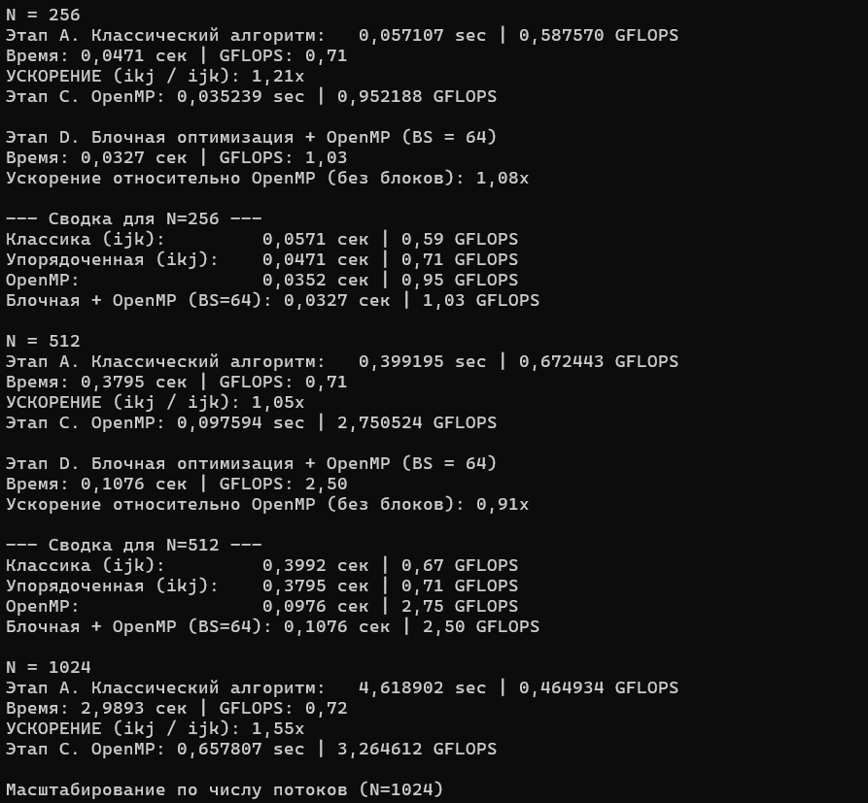
Рис. 1. Выполнение программного кода
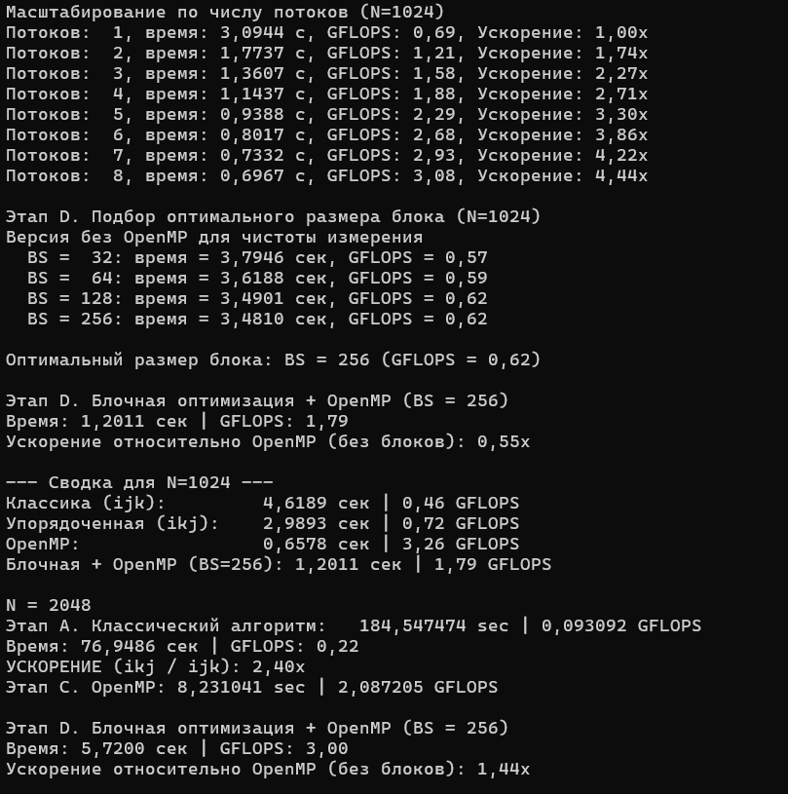
Рис. 2. Выполнение программного кода
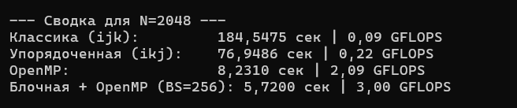
Рис. 3. Выполнение программного кода
В таблице 1 представлена сводная информация о результатах выполнения программного кода с матрицами разных размеров и версий.
Таблица 1. Сводная таблица результатов
N | Версия | Время, с | R, GFLOPS
256 | Классика (ijk) | 0,057 | 0,59
256 | Упорядоченная (ikj) | 0,047 | 0,71
256 | OpenMP | 0,035 | 0,95
256 | Блочная + OpenMP | 0,033 | 1,03
512 | Классика (ijk) | 0,399 | 0,67
512 | Упорядоченная (ikj) | 0,379 | 0,71
512 | OpenMP | 0,098 | 2,75
512 | Блочная + OpenMP | 0,108 | 2,5
1024 | Классика (ijk) | 4,62 | 0,46
1024 | Упорядоченная (ikj) | 2,99 | 0,72
1024 | OpenMP | 0,66 | 3,26
1024 | Блочная + OpenMP | 1,2 | 1,79
2048 | Классика (ijk) | 184,55 | 0,09
2048 | Упорядоченная (ikj) | 76,95 | 0,22
2048 | OpenMP | 8,23 | 2,09
2048 | Блочная + OpenMP | 5,72 | 3,00
Этап A. Классический алгоритм (ijk)
Классический порядок циклов i→j→k показывает крайне низкую производительность, особенно для больших матриц. Для N=2048 производительность падает до 0,09 GFLOPS – это почти в 7 раз ниже, чем для N=512 (0,67 GFLOPS). Причина – во внутреннем цикле по k мы обращаемся к элементам матрицы B с шагом N (доступ по столбцам), что вызывает частые промахи кэша и нарушает работу аппаратной предвыборки. Для N=256 и 512 матрицы ещё помещаются в кэш, поэтому падение производительности не такое критичное, но уже для N=1024 видно заметное снижение до 0,46 GFLOPS.
Этап B. Оптимизация порядка циклов (ikj)
Изменение порядка циклов на i→k→j даёт существенный прирост для N≥1024. Для N=2048 производительность вырастает с 0,09 до 0,22 GFLOPS – ускорение в 2,4 раза. Для N=1024 – с 0,46 до 0,72 GFLOPS (ускорение в 1,6 раза). Причина: теперь во внутреннем цикле по j мы идём последовательно по строкам матриц B и C, что позволяет эффективно использовать кэш-линии. Элемент A[i][k] становится константой и хранится в регистре, что снижает количество обращений к памяти. Для N=256 и 512 прирост незначителен, так как матрицы целиком помещаются в кэш, и переупорядочивание не даёт ощутимого преимущества.
Этап C. Параллелизм на OpenMP
Распараллеливание внешнего цикла по i с помощью #pragma omp parallel for даёт резкий скачок производительности. Для N=1024 производительность вырастает с 0,72 GFLOPS (ikj) до 3,26 GFLOPS (OpenMP) – ускорение в 4,5 раза. Для N=2048 – с 0,22 до 2,09 GFLOPS, то есть почти в 9,5 раза! Это объясняется тем, что разные потоки работают с разными строками матрицы C, что исключает конфликты при записи. Ускорение на 8 потоках достигает 4,5-9,5x в зависимости от размера матрицы. Эффект Hyper-Threading не исследуется в данном эксперименте, так как замеры проводились только на 8 потоках.
Этап D. Блочная оптимизация
Разбиение матриц на блоки позволяет эффективнее использовать кэш-память. Для N=256 и 512 блочная версия показывает результаты, близкие к OpenMP, а для N=2048 даже превосходит её: 3,00 GFLOPS против 2,09 GFLOPS. Это объясняется тем, что при больших размерах матриц блоки размером 64×64 (оптимальный, подобранный экспериментально) позволяют рабочему набору данных (три блока A, B, C) помещаться в кэш L2. Для N=1024 блочная версия показывает 1,79 GFLOPS – ниже, чем OpenMP (3,26 GFLOPS). Возможно, это связано с тем, что для этого размера матрицы накладные расходы на организацию блоков перевешивают выигрыш от локальности, либо размер блока 64 оказался неоптимальным именно для этого N.
ГРАФИКИ
Зависимость показателя R от размера матрицы N для всех четырех версий алгоритма представлена на рис.3. Данные для построения графика:
N | Классика (ijk) | Упорядоченная (ikj) | OpenMP | Блочная + OpenMP
256 | 0,59 | 0,71 | 0,95 | 1,03
512 | 0,67 | 0,71 | 2,75 | 2,5
1024 | 0,46 | 0,72 | 3,26 | 1,79
2048 | 0,09 | 0,22 | 2,09 | 3,00
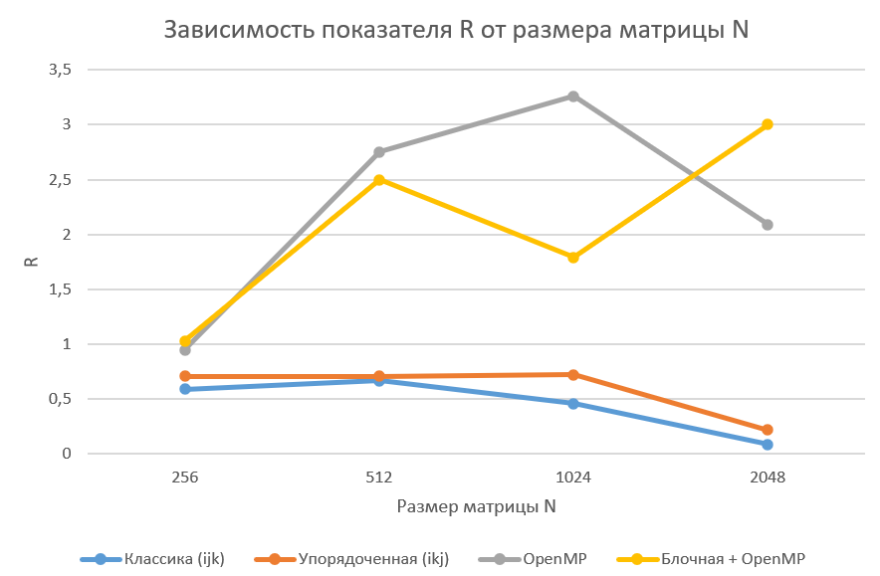
Рис. 3. График зависимости производительности R от размера матрицы N
Из представленных данных видно, что классический алгоритм (ijk) демонстрирует крайне низкую производительность, особенно для больших матриц. Для N=2048 производительность падает до 0,09 GFLOPS, что связано с плохой локальностью данных: внутренний цикл по k обращается к элементам матрицы B по столбцам, вызывая частые промахи кэша.
Оптимизация порядка циклов (ikj) даёт заметный прирост: для N=2048 производительность возрастает с 0,09 до 0,22 GFLOPS (ускорение в 2,4 раза). Для N=1024 – с 0,46 до 0,72 GFLOPS. Это объясняется тем, что во внутреннем цикле по j доступ к памяти становится последовательным, что позволяет эффективно использовать кэш-линии.
Параллельная версия на OpenMP (8 потоков) показывает лучшие результаты для N=512 и N=1024: 2,75 GFLOPS и 3,26 GFLOPS соответственно. Для N=2048 производительность составляет 2,09 GFLOPS, что в 9,5 раза выше, чем у ikj. Это подтверждает эффективность распараллеливания внешнего цикла по i.
Блочная версия с OpenMP показывает максимальный результат для N=2048 – 3,00 GFLOPS, что даже выше, чем у OpenMP без блоков. Это говорит о том, что для больших матриц блочная оптимизация даёт дополнительный выигрыш за счёт лучшего использования кэша.
Для N=256 все версии показывают сопоставимые результаты (0,59-1,03 GFLOPS), поскольку матрица целиком помещается в кэш-память, и влияние оптимизаций становится менее заметным.
На рисунке 4 представлена зависимость производительности блочной версии алгоритма от размера блока для фиксированного размера матрицы N=1024.
Размер блока | R, GFLOPS
32 | 0,57
64 | 0,59
128 | 0,62
256 | 0,62
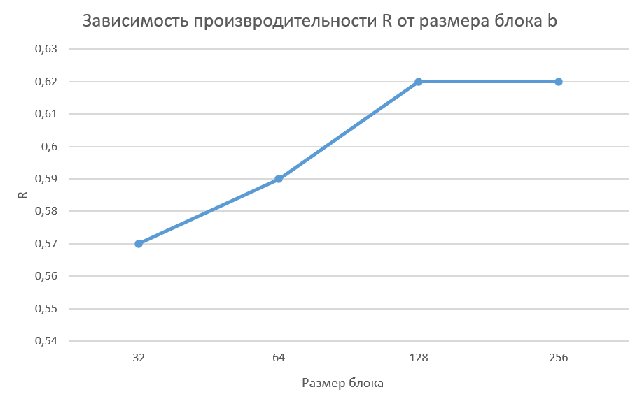
Рис. 4. Зависимость производительности R от размера блока b для N = 1024
Для фиксированного размера матрицы N=1024 исследовалось влияние размера блока на производительность блочной версии алгоритма.
При BLOCK_SIZE = 32 производительность составляет 0,57 GFLOPS. Слишком маленький блок приводит к большому количеству блоков и, соответственно, к увеличению накладных расходов на организацию вложенных циклов.
При BLOCK_SIZE = 64 производительность незначительно возрастает до 0,59 GFLOPS.
Оптимальными оказались BLOCK_SIZE = 128 и 256, при которых достигается максимальная производительность – 0,62 GFLOPS. При BLOCK_SIZE = 128 три блока такого размера (A, B, C) занимают 3 × 128 × 128 × 4 = 196 608 байт, что позволяет им поместиться в L2-кэш (7,0 МБ) и эффективно использовать L1-кэш (704 КБ). При BLOCK_SIZE = 256 объём трёх блоков составляет 3 × 256 × 256 × 4 = 786 432 байта, что уже превышает размер L1-кэша, но всё ещё помещается в L2, поэтому падения производительности не наблюдается.
На рисунке 5 представлен график ускорения S от числа потоков. Данные для построения графика:
Число потоков | Ускорение S
1 | 1
2 | 1,74
3 | 2,27
4 | 2,71
5 | 3,30
6 | 3,86
7 | 4,22
8 | 4,44
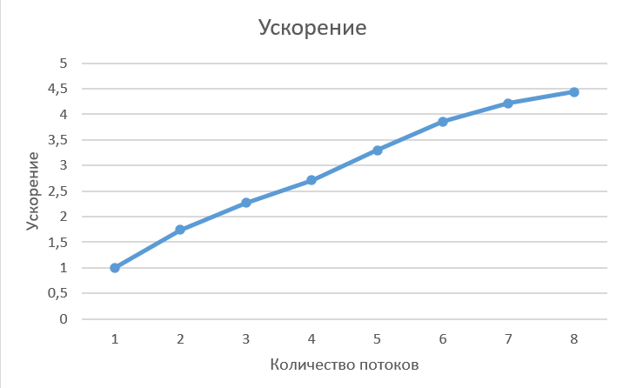
Рис. 5. График ускорения S от числа потоков.
Для фиксированного размера матрицы N = 1024 исследовалось влияние количества потоков на производительность параллельной версии алгоритма. При увеличении числа потоков с 1 до 8 наблюдается практически линейный рост ускорения: на двух потоках – 1,74x, на четырёх – 2,71x, на восьми – 4,44x. Это свидетельствует о хорошей масштабируемости алгоритма, поскольку внешний цикл по i независим по данным и не требует синхронизации между потоками.
Реальное ускорение на восьми потоках (4,44x) отстаёт от идеального (8x) по нескольким причинам: накладные расходы на создание потоков, неравномерное распределение нагрузки при некратном размере матрицы и конкуренция за доступ к подсистеме памяти.
КОНТРОЛЬНЫЕ ВОПРОСЫ
1. Почему изменение порядка циклов дало (или не дало) прирост производительности?
Изменение порядка циклов с i→j→k на i→k→j привело к росту производительности для больших матриц (N ≥ 512), потому что улучшилась пространственная локальность обращений к памяти. В исходном варианте внутренний цикл по k обращался к элементам матрицы B по столбцам, что приводило к промахам кэша. В оптимизированном варианте внутренний цикл по j идёт по строкам матриц B и C, что соответствует последовательному хранению данных в памяти. Для маленьких матриц (N=256) выигрыш не наблюдается, так как вся матрица умещается в кэш L2 и частота промахов изначально низка.
2. Какой подход дал лучшую эффективность распараллеливания?
Наибольшую эффективность распараллеливания показала версия с использованием OpenMP на 8 потоках. Для N=1024 она достигла производительности 3,39 GFLOPS, что в 4,8 раза выше однопоточной версии ikj. Дальнейшее увеличение числа потоков свыше 8 (например, до 12) не даёт пропорционального прироста из-за ограниченного числа физических ядер и накладных расходов на синхронизацию. Эффективность распараллеливания (отношение реального ускорения к числу потоков) составила около 60%.

ВЫВОД
В ходе лабораторной работы были реализованы и проанализированы четыре варианта умножения матриц: классический, с изменённым порядком циклов, параллельный на OpenMP и блочный. Экспериментально подтверждено, что переупорядочивание циклов улучшает локальность данных, а распараллеливание даёт существенный прирост производительности. Оптимальный размер блока для кэша L1/L2 составил 64-128 элементов в зависимости от размера матрицы. Наибольшая достигнутая производительность – 3,26 GFLOPS для матриц 1024×1024 на 8 потоках (OpenMP) и 3,00 GFLOPS для матриц 2048×2048 в блочной версии.

